四、概要设计说明书

1．引言 2

1.1编写目的 2

1.2项目背景 2

1.3名词定义 2

1.4参考资料 2

2．任务概述 3

2.1目标 3

2.2运行环境 3

2.3需求概述 3

2.4条件与限制 3

3．总体设计 3

3.1处理流程 3

3.2总体结构和模块外部设计 3

3.3功能分配 3

4．接口设计 3

4.1外部接口 3

4.2内部接口 3

5．数据结构设计 3

5.1逻辑结构设计 3

5.2物理结构设计 3

5.3数据结构与程序的关系 3

6．运行设计 3

6.1运行模块的组合 3

6.2运行控制 3

6.3运行时间 3

7．出错处理设计 3

7.1出错输出信息 3

7.2出错处理对策 3

8.安全保密设计 3

9.维护设计 3

# 1．引言

## 1.1编写目的

从该阶段开始开发正式进入软件的实际开发阶段，本阶段完成系统的大致设计并明确系统的数据结构与软件结构。在软件设计阶段主要是把一个软件需求转化为软件表示的过程，这种表示只是描绘出软件的总的概貌。本概要设计说明书的目的就是进一步细化软件设计阶段得出的软件总体概貌，把它加工成在程序细节上非常接近于源程序的软件表示。

软件开发小组的每一位成员通过阅读本说明书，清楚产品在技术方面的要求和实现策略，本说明书进行技术评审和技术的可行性检查，同时为下一步的详细设计说明提供框架。

## 1.2项目背景

1. 委托单位：苏州科技大学电子与信息工程学院计算机专业软件工程实践项目组
2. 主管部门和开发团队：奚雪峰、B组开发组全体成员
3. 该软件操作系统：Android

## 1.3名词定义

1. VB: Visual Basic编程语言是Microsoft公司开发的一种通用的基于对象的程序设计语言，为结构化的、[模块化](https://baike.baidu.com/item/%E6%A8%A1%E5%9D%97%E5%8C%96/3295536)的、[面向对象](https://baike.baidu.com/item/%E9%9D%A2%E5%90%91%E5%AF%B9%E8%B1%A1/2262089)的、包含协助[开发环境](https://baike.baidu.com/item/%E5%BC%80%E5%8F%91%E7%8E%AF%E5%A2%83/10119007)的[事件驱动](https://baike.baidu.com/item/%E4%BA%8B%E4%BB%B6%E9%A9%B1%E5%8A%A8/9597519)为机制的可视化程序设计语言。拥有[图形用户界面](https://baike.baidu.com/item/%E5%9B%BE%E5%BD%A2%E7%94%A8%E6%88%B7%E7%95%8C%E9%9D%A2/3352324)（[GUI](https://baike.baidu.com/item/GUI)）和快速应用程序开发（RAD）系统。
2. SQL:结构化查询语言，是一种特殊目的的编程语言，一种数据库查询和[程序设计语言](http://www.so.com/s?q=%E7%A8%8B%E5%BA%8F%E8%AE%BE%E8%AE%A1%E8%AF%AD%E8%A8%80&ie=utf-8&src=internal_wenda_recommend_textn)，用于存取数据以及查询、更新和管理[关系数据库系统](http://www.so.com/s?q=%E5%85%B3%E7%B3%BB%E6%95%B0%E6%8D%AE%E5%BA%93%E7%B3%BB%E7%BB%9F&ie=utf-8&src=internal_wenda_recommend_textn)。
3. 软件模块化:将软件划分为不同的相互独立的模块，每个模块都可独立地开发、测试。然后将这些模块进行整合，组装成完整的软件。
4. SDK:软件开发工具包。是一些[软件工程师](https://baike.baidu.com/item/%E8%BD%AF%E4%BB%B6%E5%B7%A5%E7%A8%8B%E5%B8%88/836275)为特定的[软件包](https://baike.baidu.com/item/%E8%BD%AF%E4%BB%B6%E5%8C%85/10508451)、[软件框架](https://baike.baidu.com/item/%E8%BD%AF%E4%BB%B6%E6%A1%86%E6%9E%B6/1471931)、[硬件](https://baike.baidu.com/item/%E7%A1%AC%E4%BB%B6/479446)平台、[操作系统](https://baike.baidu.com/item/%E6%93%8D%E4%BD%9C%E7%B3%BB%E7%BB%9F/192)等建立应用软件时的[开发工具](https://baike.baidu.com/item/%E5%BC%80%E5%8F%91%E5%B7%A5%E5%85%B7/10464557)的集合。
5. 人体关键点：从人体头顶到人体脚踝共计 16 个关键点，通过关键点对用户视频中的训练动作进行判定：0-右脚踝、1-右膝、2-右股、3-左股、4-左膝、5-左脚踝、6-盆骨、7-胸部、8-脖子、9-头部、10-右手腕、11-右手肘、12-右肩、13-左肩、14-左手肘、15-左手腕
6. 采集数据：调用手机摄像头、调用百度3D肢体关键点SDK获取的用户人体16个关键点的三维坐标值。

## 1.4参考资料

1. 《03-人体三维运动姿态相似度计算及实现-方案说明正式版v1.2项目开发计划》
2. 《软件工程概论》李存珠，李宣东 编著 南京大学[计算机](http://www.mflw.com/search.aspx?keyword=%BC%C6%CB%E3%BB%FA&amp;where=title)系出版，2001年8月
3. 倪红军.  基于Android系统的数据存储访问机制研究[J]. 计算机技术与发展. 2013
4. 赵朋飞.  智能手机操作系统Google Android分析[J]. 科技视界. 2011

# 2．任务概述

## 2.1目标

该阶段目的在于明确系统的数据结构和软件结构，此外总体设计还将给出内部软件和外部系统部件之间的接口定义，各个软件模块的功能说明，数据结构的细节以及具体装配要求。

## 2.2运行环境

1. 软件基本运行环境为Android环境。
2. 客户端要配备SQL等应用开发软件。
3. 数据库：SQL

## 2.3需求概述

1. 数据精准度：用户节点与标准视频节点比对精准率在80%以上。
2. 语音精准度：即时语音播报提醒精准率在95%以上。
3. 响应时间：相对于用户使用该应用的基准性能，即时视频教练响应时间为1s之间。
4. 更新处理时间：APP更新基于软件包大小，为用户体验考虑，更新时间满足5min之内。
5. 运行时间：运行时间基于用户使用时间。

## 2.4条件与限制

为了评价该设计阶段的设计表示的“优劣程度”，必须遵循以下几个准则：

* + - 1. 软件设计应当表现出层次结构，它应巧妙地利用各个软件部件之间的控制关系。
      2. 设计应当是模块化的，即该软件应当从逻辑上被划分成多个部件，分别实现各种特定功能和子功能。
      3. 设计最终应当给出具体的模块（例如子程序或过程），这些模块就具有独立的功能特性。
      4. 应当应用在软件需求分析期间得到的信息，采取循环反复的方法来获得设计。

# 3．总体设计

## 3.1处理流程

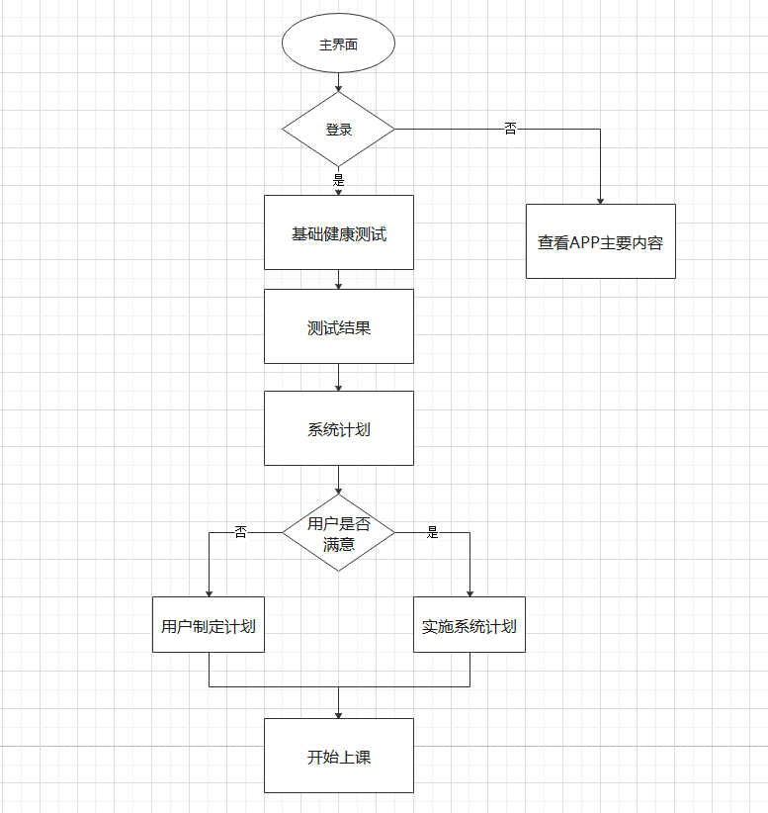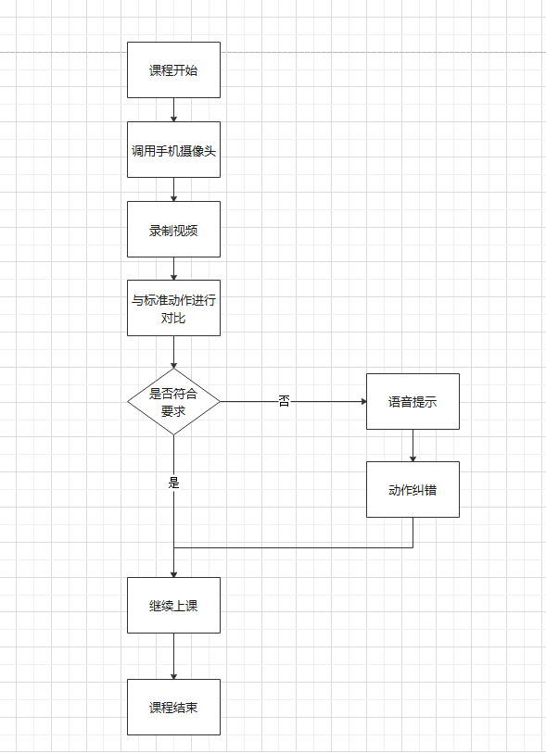

## 3.2总体结构和模块外部设计

模块是软件结构的基础，软件结构的好坏完全由模块的属性体现出来，把软件模块化的目的是为了降低软件复杂性，使软件设计、测试、调试和维护等工作变得简易。但随着模块数目的增加，通过接口连接这些模块的工作量也随之增加。

## 3.3功能分配

1、训练动作采集：调用手机摄像头获取用户训练的视频，调用百度智能云3D人体肢体节点SDK输出16个人体关键点三维坐标。

2、动作判定：将获取的用户训练视频与标准视频进行对比，判定用户动作是否为标准动作。

3、判断动作偏差值：针对该用户的训练动作进行偏差值判断，计算该动作核心关键点的偏差值。

# 4．接口设计

## 4.1外部接口

1. APP运行调用手机摄像头完成视频录制功能。
2. 健身结束后提供存储视频选项，将分析结果存入手机本地相册中。

## 4.2内部接口

百度智能云3D人体肢体节点SDK的相关描述：

| **接口名称** | **接口能力简要描述** |
| --- | --- |
| 人体关键点识别 | 检测图像中的所有人体并返回每个人体的矩形框位置，精准定位21个核心关键点，包含五官、四肢、脖颈等部位，更多关键点持续扩展中；支持多人检测、人体位置重叠、遮挡、背面、侧面、中低空俯拍、大动作等复杂场景。 |
| 人体检测与属性识别 | 检测图像中的所有人体并返回每个人体的矩形框位置，识别人体的静态属性和行为，共支持20余种属性，包括：性别、年龄阶段、衣着（含类别/颜色）、戴帽子（可区分安全帽/普通帽）、戴口罩、戴眼镜、背包、使用手机、抽烟、身体朝向等；支持中低空俯拍视角、人体重叠、遮挡、背面、侧面、动作变化等复杂场景。 |
| 人流量统计 | 识别和统计图像当中的人体个数（静态统计，不支持追踪和去重），适用于3米以上的中远距离俯拍，以人头为主要识别目标统计人数，无需正脸、全身照，适应各类人流密集场景；默认识别整图中的人数，支持指定不规则区域的人数统计，同时可输出渲染图片。 |
| 手势识别 | 识别图片中的手势类型，返回手势名称、手势矩形框、概率分数，可识别22种手势，支持动态手势识别，适用于手势特效、智能家居手势交互等场景。 |
| 人像分割 | 识别人体的轮廓范围，与背景进行分离，适用于拍照背景替换、照片合成、身体特效等场景；输入正常人像图片，返回分割后的二值结果图，返回的二值图像需要进行二次处理才可查看分割效果。 |
| 驾驶行为分析 | 针对车载场景，检测图片中是否有驾驶员，并识别驾驶员是否有使用手机、抽烟、未系安全带、双手离开方向盘、未佩戴口罩、闭眼、打哈欠等行为，可用于分析预警危险驾驶行为。 |
| 人流量统计（动态版） | 动态人数统计和跟踪，主要适用于低空俯拍、出入口场景，以人体头肩为主要识别目标，核心功能：传入监控视频抓拍图片序列，进行人体追踪，根据目标轨迹判断进出区域行为，进行动态人数统计，返回区域进出人数。。 |
| 手部关键点识别 | 检测图片中的所有人手，定位每只手的21个主要骨节点，可用于自定义手势识别、人机交互、AR特效等场景。 |

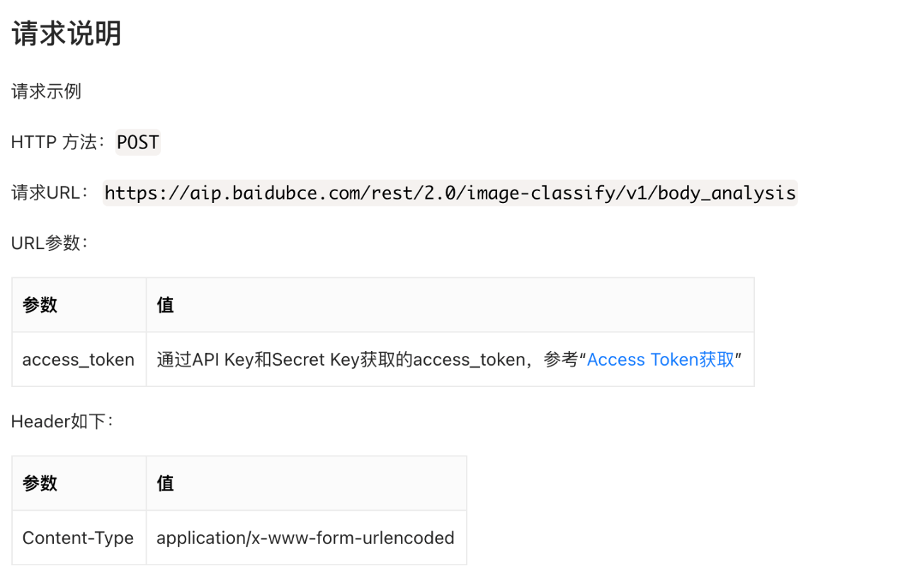

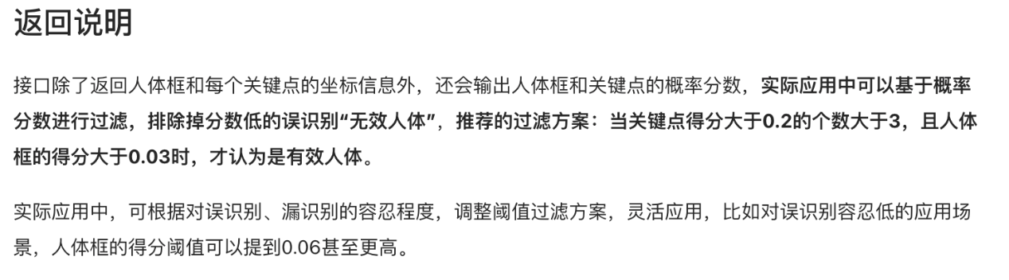

百度智能云3D人体肢体节点SDK接口源码：

package com.baidu.ai.aip;  
  
import com.baidu.ai.aip.utils.Base64Util;  
import com.baidu.ai.aip.utils.FileUtil;  
import com.baidu.ai.aip.utils.HttpUtil;  
  
import java.net.URLEncoder;  
  
/**  
* 人体关键点识别  
*/  
public class BodyAnalysis {  
  
    /**  
    *重要提示代码中所需工具类  
    *FileUtil,Base64Util,HttpUtil,GsonUtils请从  
    *https://ai.baidu.com/file/658A35ABAB2D404FBF903F64D47C1F72  
    *https://ai.baidu.com/file/C8D81F3301E24D2892968F09AE1AD6E2  
    *https://ai.baidu.com/file/544D677F5D4E4F17B4122FBD60DB82B3  
    *https://ai.baidu.com/file/470B3ACCA3FE43788B5A963BF0B625F3  
    *下载  
    */  
    public static String body_analysis() {  
        // 请求url  
        String url = "https://aip.baidubce.com/rest/2.0/image-classify/v1/body_analysis";  
        try {  
            // 本地文件路径  
            String filePath = "[本地文件路径]";  
            byte[] imgData = FileUtil.readFileByBytes(filePath);  
            String imgStr = Base64Util.encode(imgData);  
            String imgParam = URLEncoder.encode(imgStr, "UTF-8");  
  
            String param = "image=" + imgParam;  
  
            // 注意这里仅为了简化编码每一次请求都去获取access_token，线上环境access_token有过期时间， 客户端可自行缓存，过期后重新获取。

            String accessToken = "[调用鉴权接口获取的token]";  
  
            String result = HttpUtil.post(url, accessToken, param);  
            System.out.println(result);  
            return result;  
        } catch (Exception e) {  
            e.printStackTrace();  
        }  
        return null;  
    }  
  
    public static void main(String[] args) {  
        BodyAnalysis.body_analysis();  
    }  
}

# 5．数据结构设计

## 5.1逻辑结构设计

User用户信息表如下：

|  |  |  |  |
| --- | --- | --- | --- |
| **列名** | **数据类型** | **可否为空** | **说明** |
| user_Name | CHAR(10) | NULL | 用户姓名 |
| user_Gender | CHAR(2) | NULL | 用户性别 |
| age_Date | CHAR(10) | NULL | 用户年龄 |
| tele_Number | CHAR(10) | NULL | 联系电话 |
| address | VARCHAR(50) | NULL | 家庭住址 |
| comment | VARCHAR(200) | NULL | 注释 |

## 5.2物理结构设计

所有项目皆通过安卓手机实现。

## 5.3数据结构与程序的关系

# 6．运行设计

## 6.1运行模块的组合

具体软件的运行模块组合为程序多窗口的运行环境，各个模块在软件运行过程中能较好的交换信息，处理数据。

## 6.2运行控制

软件运行时有较友好的界面，基本能够实现用户的数据处理要求。

## 6.3运行时间

系统的运行时间基本可以达到用户所提出的要求。

# 7．出错处理设计

## 7.1出错输出信息

在用户使用错误的数据后，系统给出提示：“对不起，您输入错误！”而且用户的密码管理可以允许用户修改自己的密码，不允许用户的匿名登录。

## 7.2出错处理对策

由于数据在数据库中已经有备份，故在系统出错后可以依靠数据库的恢复功能，并且依靠日志文件使系统再启动，就算系统崩溃用户数据也不会丢失或遭到破坏。但有可能占用更多的数据存储空间，权衡措施由用户来决定。

# 安全保密设计

系统的系统用户管理保证了只有授权的用户才能进入系统进行数据操作，而且对一些重要数据，系统设置为只有更高权限的人员方可读取或是操作。系统安全保密性较高。

# 维护设计

在程序内部通过建立模块，不同窗体调用一个模块的形式进行设计，减少了代码的操作量，提高了运行的速度。